Brustzentrum Basel Bethesda Spital
Gellertstrasse 144
4052 Basel
Tel. +41 61 315 23 80
www.brustzentrum-basel.ch
Basel im Juni 2021

Sponsoring-Pakete für den Brustkrebs-Infotag am 18. Sept. 2021 im Bethesda Spital.

Platin CHF 1'000.-

Treten Sie als Platin-Sponsor auf und geniessen Sie alle Vorzüge unseres rundum Sorglos-Pakets. Achtung - die Anzahl dieses Packages ist auf 5 begrenzt.

Leistungen:
- Verlinktes Logo zu Ihrer Firmenwebseite auf unserer Veranstaltungs-Homepage www.brustkrebs-infotag.ch (noch im Aufbau)
- Ihr Logo auf der Sponsoring-Tafel am Tag der Veranstaltung
- 1 Stehtisch oder Panel (ca. 4m²) zur Präsentation Ihrer Produkte/Dienstleistung
- Tagesverpflegung (Mittagessen, Getränke & Kaffee) für Ihr Standpersonal
- Kostenloses Parking für Ihr Standpersonal

Gold CHF 500.-

Als Gold-Sponsor nutzen Sie eine ideale Plattform, Ihr Unternehmen und Ihre Marke dem Publikum prominent und nachhaltig zu präsentieren.

Leistungen:
- Verlinktes Logo zu Ihrer Firmenwebseite auf unserer Veranstaltungs-Homepage www.brustkrebs-infotag.ch (noch im Aufbau)
- Ihr Logo auf der Sponsoring-Tafel am Tag der Veranstaltung

Silber CHF 250.-

Silber Sponsoring Partner profitieren von einem kleinen aber attraktiven Auftritts.

Leistungen:
- Verlinktes Logo zu Ihrer Firmenwebseite auf unserer Veranstaltungs-Homepage www.brustkrebs-infotag.ch (noch im Aufbau)

Die Anmeldefrist für Sponsoring-Pakete läuft bis und mit 26. August 2021.

Sämtliche Sponsoring-Buchungen können unter www.brustkrebs-infotag.ch/sponsoring
getätigt werden. Haben Sie das Sponsoring-Paket Ihrer Wahl noch nicht gefunden? Gerne nehmen wir Ihre geschätzten Vorschläge entgegen, wie Sie uns begleiten möchten.

Wir freuen uns sehr auf ihre Unterstützung und stehen Ihnen bei Fragen sehr gerne zur Verfügung.
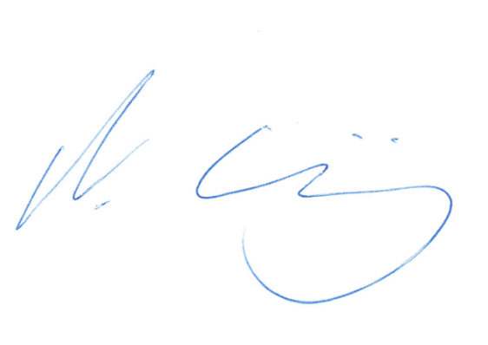

Herzliche Grüsse

Noemi Eisenring
Interne Leitung
Brustzentrum Basel Bethesda Spital

